**Secretaría de Desarrollo Social del Gobierno del Estado de Sonora**

**Dirección General Administrativa.**

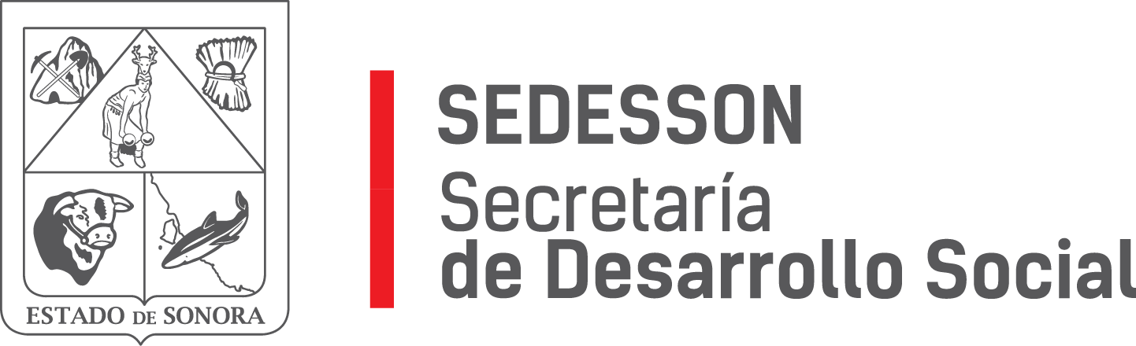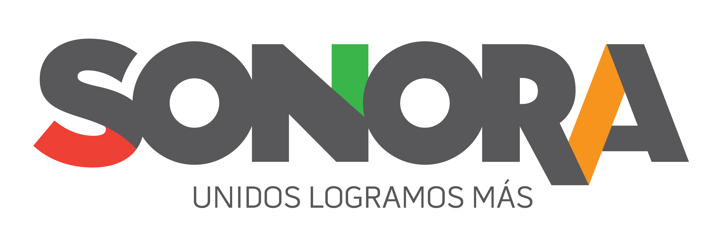

Paseo de Río Sonora Norte No 76, segundo piso, local 301, La Gran Plaza, colonia Proyecto Rio Sonora, C.P. 83200, Teléfono: 01800 507 92 22. Hermosillo, Sonora, México.

**RESPUESTA FOLIO: 00408817.**

En atención a su solicitud presentada vía Plataforma Nacional de Transparencia Sonora, donde solicita en electrónico el certificado de que nuestro proveedor de papel para uso de oficina cumple de acuerdo a la Ley de Adquisiciones, Arrendamientos y Servicios del Sector Público, Articulo 26, párrafo tercero:

En las adquisiciones de papel para uso de oficina, éste deberá contener un mínimo de cincuenta por ciento de fibras de material reciclado o de fibras naturales no derivadas de la madera o de materias primas provenientes de aprovechamientos forestales manejados de manera sustentable en el territorio nacional que se encuentren certificadas conforme a lo dispuesto en el párrafo anterior o de sus combinaciones y elaborados en procesos con blanqueado libre de cloro.

Le adjunto documento de nuestro proveedor XEROX MEXICANA, S.A. DE C.V.

Sin otro particular de momento, estamos a sus apreciables órdenes.